《小学数学错题教学与管理的研究》
课题成员理论学习表

姓名 | 褚勇奇 | 学习形式 | 文献 | 日期 | 2022.9
来源 | 知网 | 书籍、论文名称 | 《小学数学计算易错题的干预和跟进初探》
学习内容概要  （不够填写另附纸） | 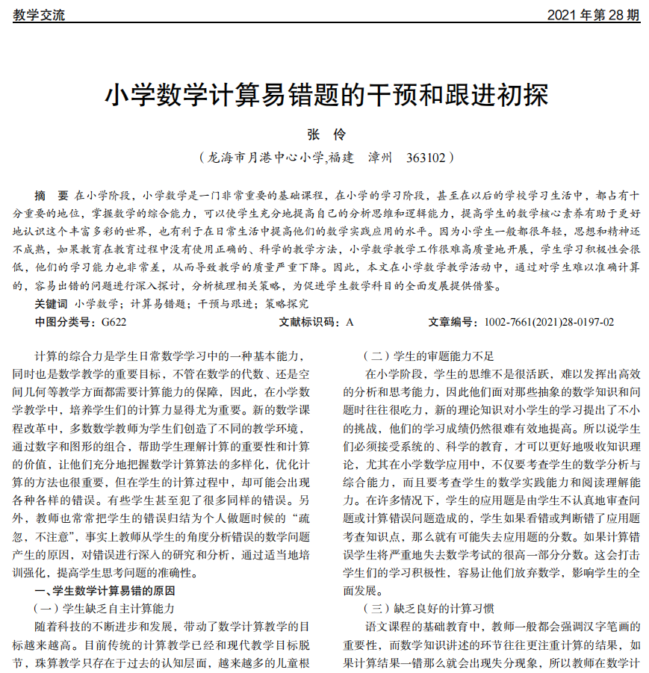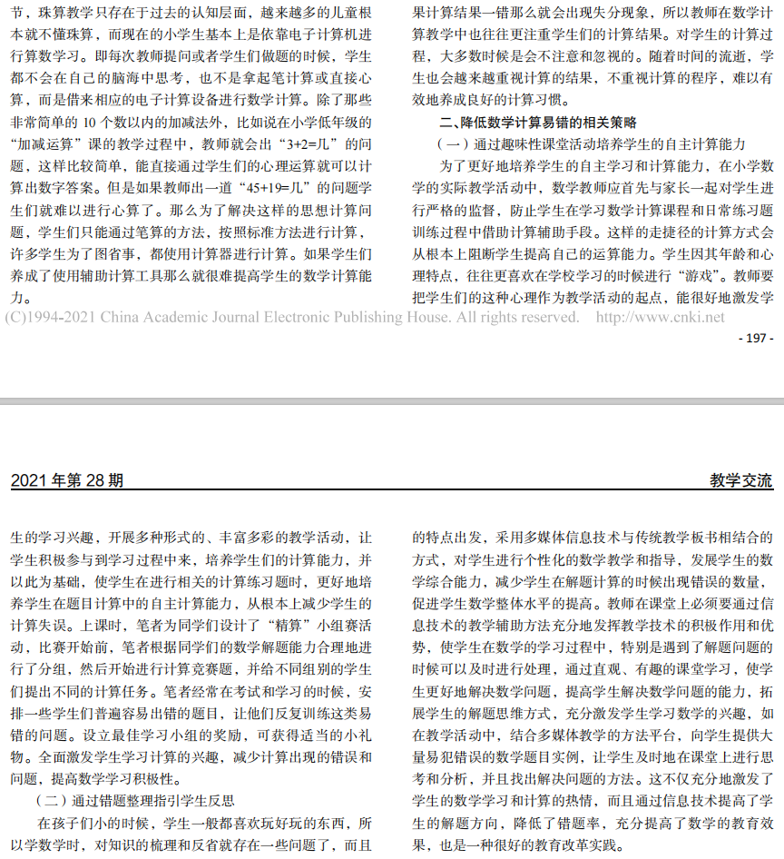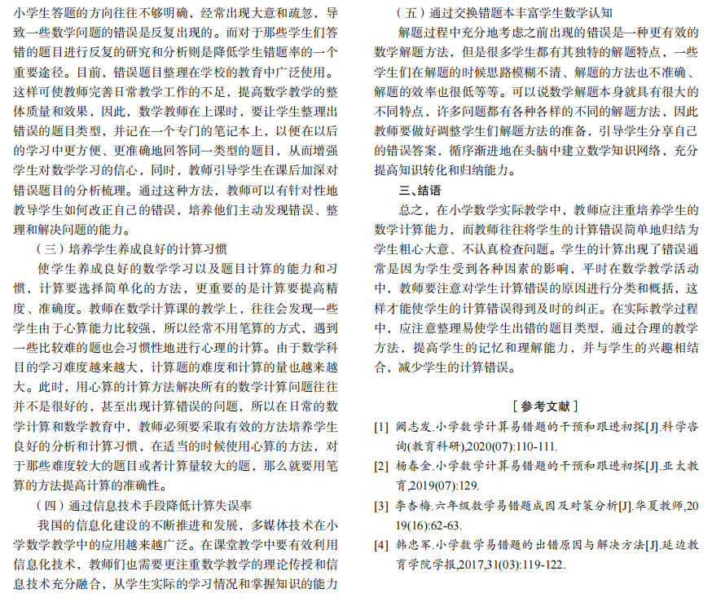
学习  心得 | 使学生养成良好的数学学习以及题目计算的能力和习惯，计算要选择简单化的方法，更重要的是计算要提高精度、准确度。教师在数学计算课的教学上，往往会发现一些学生由于心算能力比较强，所以经常不用笔算的方式，遇到一些比较难的题也会习惯性地进行心理的计算。由于数学科目的学习难度越来越大，计算题的难度和计算的量也越来越大。此时，用心算的计算方法解决所有的数学计算问题往往并不是很好的，甚至出现计算错误的问题，所以在日常的数学计算和数学教育中，教师必须要采取有效的方法培养学生良好的分析和计算习惯，在适当的时候使用心算的方法，对于那些难度较大的题目或者计算量较大的题，那么就要用笔算的方法提高计算的准确性。

